МУЛЬТИМЕДИЙНЫЙ ТРЕНАЖЕР МИВ ДЛЯ АНАЛИЗА
ТРЕХФАЗНЫХ ЭЛЕКТРИЧЕСКИХ ЦЕПЕЙ
Марченко А.Л., Воробьёв С.С., Иванов А.Г.
(ФГБОУ ВПО "МАТИ – РГТУ имени К. Э. Циолковского")

 | Аннотация
I | Общая характеристика тренажёра МИВ
II | Схемы соединения трёхфазных приёмников и режимы работы тренажёра МИВ
III | Числовые значения линейных напряжений трёхфазной системы и сопротивлений элементов фаз приёмника
IV | Основные соотношения между электрическими величинами в трёхфазных цепях при соединении фаз приёмника звездой или треугольником при различных режимах их работы
 | Заключение
АННОТАЦИЯ
Проблема повышения уровня электротехнической подготовки специалистов в условиях перехода университетов к модульно-рейтинговой технологии обучения и системе зачетных единиц в значительной степени решается применением информационных технологий. Необходим переход от усвоенных теоретических знаний к целенаправленному развитию профессионально значимых компетенций посредством использования, например виртуальных мультимедийных тренажёров.
Тренажёр МИВ – это программный комплекс, в основу которого положены: целенаправленная тренировка студента в процессе многократного повторного решения заданий по анализу режимов работы трёхфазных цепей, и методика оценивания выполненных операций (действий).
Использование виртуальных тренажёров, как инструментов учебной деятельности, даёт возможность переосмыслить традиционный подход к изучению электротехники, усилить экспериментальный компонент деятельности студентов и приблизить процесс обучения к реальному процессу познания, основанному на технологии моделирования и вычислительном эксперименте. Компьютерное моделирование мы выделяем как действенный метод формирования и развития пространственного воображения и продуктивного мышления будущих специалистов.
I. ОБЩАЯ ХАРАКТЕРИСТИКА ТРЕНАЖЁРА МИВ
Виртуальный мультимедийный тренажёр МИВ предназначен для приобретения навыков построения векторных диаграмм напряжений и токов трёхфазных приёмников при соединении их фаз звездой или треугольником в различных (в том числе и в аварийных) режимах их работы.
Тренажер разработан с использованием программной среды Microsoft Visual 2008 C#, предоставляющей набор инструментов для создания Web-приложений, в частности:
• удобный синтаксис, похожий на синтаксис языка С++;
• средства для создания объектной модели, заимствованные из языка Java;
• средства среды C++ Builder для построения оконных приложений;
• безопасный код.
Структура тренажёра МИВ представлена на рис. 1, а его стартовая страница − на рис. 2. Тренажёр функционирует в двух режимах: в тренировочном и в контрольном.
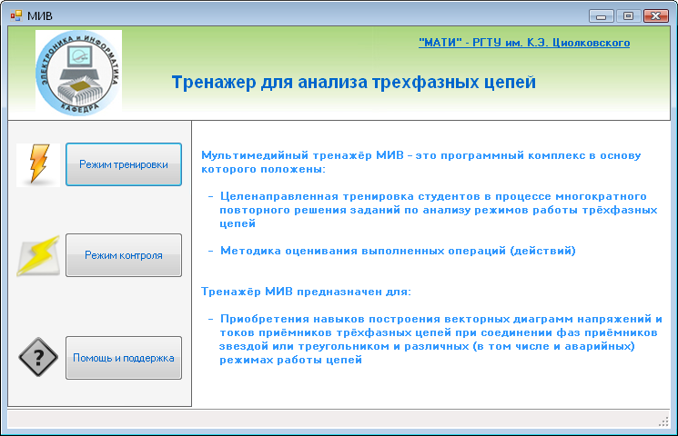

При выборе тренировочного режима работы студент в интерфейсном окне выбирает схему соединения фаз приёмника (звезда или треугольник), тип нагрузки (симметричный или несимметричный приёмник), вводит модуль линейного напряжения трёхфазной цепи и компплексы сопротивлений фаз, а рассчитав комплексы фазных напряжений, фазных и линейных токов, строит (с помощью мыши) векторныую диаграмму электрических величин в комплексной плоскости. В этом режиме оценивается (в баллах) каждое действие студента: при правильной установке модуля и аргумента комплекса напряжения или тока (при отклонении от эталона модуля комплексной величины не более, чем на ±3% и его аргумента (начальной фазы) не более, чем на ±3˚) выводится на экран +1 балл, и 0 (не начисляются баллы) при неверном выполнении задания. С помощью кнопки Сброс можно аннулировать предшествующее действие и повторить его заново. Такую процедуру можно проделывать многократно с каждым вектором, добиваясь правильного его расположения в диаграмме электрических величин в комплексной плоскости.
Рис. 1
ТРЕНАЖЕР МИВ
РЕЖИМ РАБОТЫ
ВЫБОР ТРЁХФАЗНОЙ СИСТЕМЫ
ФОРМИРОВАНИЕ ПАКЕТА ЗАДАНИЙ
ЗВЕЗДА С НУЛЁМ
ЗВЕЗДА БЕЗ НУЛЯ
ТРЕУГОЛЬНИК
Z₀ = 0
Z₀ ≠ 0
НЕСИММЕТРИЧНАЯ
СИММЕТРИЧНАЯ
АВАРИЙНЫЕ РЕЖИМЫ
ОЦЕНКА ДЕЙСТВИЙ СТУДЕНТА
ВЫБОР СОЕДИНЕНИЯ ФАЗ ПРИЁМНИКА
ТРЕНИРОВОЧНЫЙ
КОНТРОЛЬНЫЙ
Тренировочный режим
Контрольный режим
Справка
Мультимедийный тренажер МИФ предназначен для закрепления сформулированных на лекциях по базовой дисциплине для вузов «Электротехника и электроника» теоретических понятийных образов при изучении темы «Трёхфазные цепи» посредством построения векторных диаграмм найденных напряжений и токов трёхфазных приёмников, фазы которых соединены по схеме звезда или треугольник. Линейное напряжение сети и параметры элементов фаз приёмников устанавливаются с клавиатуры или случайным образом.
Программа тренажера разработана в среде MS Visual C# 2008 с использованием графической библиотеки Taoframework.
Тренажер МИВ представляет собой законченный программный продукт, который может быть реализован на компьютерах класса IBM PC Pentium II и выше под управлением Windows 2000 и выше, разрешение экрана 1280х1024 (800).

Рис. 2

В контрольном режиме тестовые задания задаются преподавателем, а значение линейного напряжения и сопротивлений фаз приёмника выбираются случайным образом из последовательностей заданных в программе чисел. В интерфейсе задания (рис. 3) при вводе курсора мыши в окно комплексной плоскости выводится вектор тока I_{a} со случайной длиной и углом поворота по отношению к оси действительных чисел Re, направленной вертикально). Вектор тока "закрепляется" за курсором мыши и следует (вращается) за его перемещением в комплексной плоскости. После расчёта и установки необходимой длины (модуля комплекса тока I_{a}) и аргумента Ψ_{a} (угла поворота) и щелчка левой клавишей мыши, вектор фиксируется на выбранном радиусе. При завершении работы на экран дисплея выводятся только результирующие показатели учебных достижений студента на данном этапе обучения (в баллах и в процентах к общему количеству правильных действий (операций действия)).
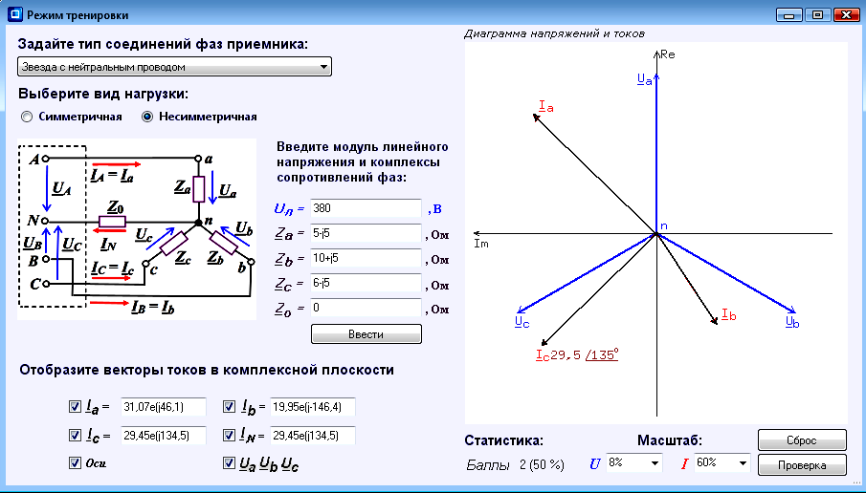
Особенность тренажёра МИВ заключается в предоставлении студенту самостоятельно проводить манипуляции с векторами, отображающими синусоидально изменяющиеся во времени электрические величины (напряжения и токи) в трёхфазных электрических цепях, при построении векторных диаграмм, и в оценке правильности или ошибочности выполняемых действий.
Рис. 3
Аварийные режимы (короткие замыкания и обрывы фаз) реализованы посредством ввода в соответствующие поля интерфейса предельных значений модулей сопротивлений фаз трёхфазных приёмников. Так, режим короткого замыкания (КЗ) фазы установлен при модуле Z_{ф} ≤ 0,1 Ом (в том числе при Z_{ф} = 0), а обрыв фазы при Z_{ф} ≥2∙10⁷ Ом. Так, при КЗ, например, фазы а при соединении фаз приёмников по схеме звезда с нейтральным проводом при щелчке мышью на кнопке "Ввести", после анализа введенных значений сопротивлений фаз, выводится заставка "У Вас КЗ фазы а. Перегорает предохранитель и ток I_{a} = 0" "Закрыть". Аналогичные заставки всплывают при КЗ и обрыве других фаз, при этом расчет электрических величин проводится только в неаварийных участках схемы.
II. СХЕМЫ СОЕДИНЕНИЯ ТРЁХФАЗНЫХ ПРИЁМНИКОВ И РЕЖИМЫ РАБОТЫ ТРЕНАЖЁРА МИВ

 | Схема соединения фаз приёмника | Трёхфазная цепь |  | Балл
∨ | Звезда  I_{c}  C  b  a  I_{a}  N  А  U_{B}  c  В  U_{A}  n  Нейтральный  (нулевой) провод  Линейный провод А  Z_{a}  Z_{c}  Z_{b}  U_{C}  I_{A}  I_{N}  U_{a}  I_{b}  Z₀  I_{В}  I_{С} | ∨ | Четырёхпроводная  симметричная  Четырёхпроводная  несимметричная  Трёхпроводная симметричная  Трёхпроводная несимметричная | 6  9  6  12
 | Треугольник  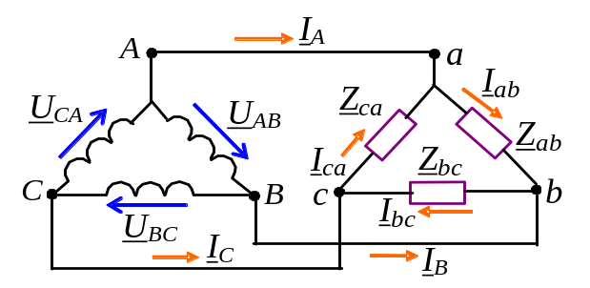 Обрыв линейного провода: €А, €В, €С |  | Симметричная  Несимметричная | 8  12
Примечания. 1. Обрыв фазы (фаз) приёмника звезды или треугольника задаётся при вводе полного сопротивления ⎢Z_{ф} ⎢≥ 2⋅10⁷ Ом.
2. Режим короткого замыкания фазы (фаз) звезды или треугольника обеспечивается при вводе полного сопротивления ⎢Z_{ф} ⎢≤ 0,1 Ом.
3. Исходное сопротивление нейтрального провода Z₀ = 0.
4. Обрыв линейного провода А, В или С при соединении фаз приёмника по схеме треугольник выполняется посредством щелчка мышью на одном из фонариков (установки в нём галочки), расположенных около символов проводов А, В и С, ниже схемы цепи на интерфейсе тренажёра.
III. ЧИСЛОВЫЕ ЗНАЧЕНИЯ ЛИНЕЙНЫХ НАПРЯЖЕНИЙ ТРЁХФАЗНОЙ СИСТЕМЫ И СОПРОТИВЛЕНИЙ ЭЛЕМЕНТОВ ФАЗ ПРИЕМНИКА
Числовые значения линейных напряжений системы, а также сопротивлений элементов фаз трёхфазного приёмника и нулевого провода при работе тренажёра в тренировочном режиме не лимитируются и вводятся студентом с клавиатуры компьютера в выделенные активные поля, расположенные ниже схемы трехфазной цепи.
Примеры форматов ввода значений параметров трёхфазной цепи при соединении, например, фаз приёмника звездой:
Линейное напряжение U_{л} = В;
380
Сопротивление фазы а: Z_{a} = Ом или Z_{a} = Ом;
8-j6
10е(-j37)
фазы b: Z_{b} = Ом или Z_{b} = Ом;
-j10
10е(-j90)
фазы c: Z_{c} = Ом или Z_{c} = Ом;
5+j5
7,07е(j45)
нейтрального провода: Z₀ = Ом или Z₀ = Ом.
5-j
5,1е(-j11,3)
При обрыве, например, фазы 'а' условно принимается её сопротивление Z_{a(Х)} ≥ Ом, а при коротком замыкании Z_{a(КЗ)} ≤ Ом.
3е(07)
0,1
При функционировании тренажёра в контрольном режиме как численное значение линейного напряжения U_{л} трёхфазной системы, так и сочетания элементов в фазах (R_{ф} и ± jХ_{ф}), и их численные значения выбираются случайным образом из заданных последовательностей чисел:
ряд линейных напряжений источников электрической энергии:
≥ 6; 12; 27; 48; 60; 110; 127; 220; 380; 660 В;
ряд сопротивлений элементов фаз приёмников:
5, 6, 8, 10, 12, 16, 20, 25, 30, 40, 50, 100, 220 Ом.
IV. ОСНОВНЫЕ СООТНОШЕНИЯ МЕЖДУ ЭЛЕКТРИЧЕСКИМИ ВЕЛИЧИНАМИ В ТРЁХФАЗНЫХ ЦЕПЯХ ПРИ СОЕДИНЕНИИ ФАЗ ПРИЁМНИКА ЗВЕЗДОЙ ИЛИ ТРЕУГОЛЬНИКОМ И РАЗЛИЧНЫХ РЕЖИМАХ ИХ РАБОТЫ
1. При разработке тренажёра не учитывались сопротивления линейных проводов, поэтому при сопротивлении нейтрального провода Z₀ = 0 линейные напряжения между линейными проводами симметричного приёмника равны линейным напряжениям трёхфазного источника энергии, т. е.
U_{аb} = U_{AB}; U_{bc} = U_{BC} и U_{ca} = U_{CA}.
У симметричных (четырёхпроводной и трёхпроводной) трёхфазных систем с одинаковыми сопротивлениями всех трёх фаз звезды (Z_{a} = Z_{b} = Z_{c} = Z_{ф}) модули комплексов токов фаз одинаковые (I_{a} = I_{b} = I_{c} = I_{ф} = U_{ф}/Z_{ф}, где модуль фазного напряжения U_{ф} = U_{л} /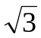), а также одинаковые сдвиги фаз
ϕ_{а} = ϕ_{b} = ϕ_{c} = ϕ_{ф} = arctg(Х_{ф}/R_{ф})
между токами I_{a}, I_{b}, I_{c} и соответствующими фазными напряжениями:
U_{а} = U_{ф}, U_{b} = U_{ф}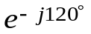, U_{c} = U_{ф}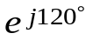.
При этом ток в нейтральном проводе при симметричной нагрузке
I_{N} = I_{a} + I_{b} + I_{c} = 0.
Поэтому в случае симметричного приёмника нейтральный провод не нужен, и не прокладывается. Примером такого приёмника является трёхфазный асинхронный двигатель при соединении обмоток статора звездой или треугольником.
При соединении фаз приёмника по схеме звезда линейные токи равны соответствующим фазным токам, т. е.
I_{A} = I_{a}, I_{B} = I_{b}, I_{C} = I_{c},
и при симметричном приёмнике их модули равны между собой, т. е. I_{л} = I_{ф}.
2. При наличии нейтрального провода и при обрыве, например, фазы а (U_{а} = U_{А}, I_{а} = 0) ток в нейтральном проводе I_{N} равен сумме комплексов токов двух других фаз
I_{N} = I_{b} + I_{c},
а при обрыве двух фаз ток I_{N} равен току оставшейся необорванной фазы.
При коротком замыкании той же фазы перегорит фазный предохранитель или сработает пускатель, установленный в фазе, и получим рассмотренный выше режим работы трёхфазного приёмника с оборванной фазой.
3. При несимметричном трёхфазном приёмнике (Z_{a} 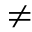 Z_{b} Z_{c}) с нейтральным проводом при Z₀ = 0 фазные токи находят по формулам:
I_{a} = U_{а}/Z_{а}; I_{b} = U_{b}/Z_{b}; I_{c} = U_{c}/Z_{c},
где U_{а} = U_{ф}, U_{b} = U_{ф}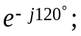 U_{c} = U_{ф}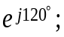 Z_{a} = Z_{а}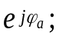 Z_{b} = Z_{b}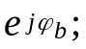 Z_{c} = Z_{c}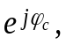 а ток в нейтральном проводе
I_{N} = I_{a} + I_{b} + I_{c}.
4. При сопротивлении нейтрального провода Z₀ ≠ 0 имеет место комплексное напряжение смещения нейтрали U_{nN} между нейтралью n приёмника и нейтралью генератора N, т. е.
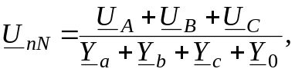
где U_{А} = U_{ф} = U_{л} /; U_{В} = U_{ф} U_{С} = U_{ф}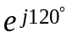 − фазные напряжения источника; Y_{a} = 1/Z_{а}, Y_{b} = 1/Z_{b}, Y_{c} = 1/Z_{c}, Y₀ = 1/Z₀ − комплексы проводимостей фаз приёмника и нейтрального провода.
Тогда комплексы фазных напряжений приёмника
U_{а} = U_{A} – U_{nN}, U_{b} = U_{B} – U_{nN}, U_{c} = U_{C} – U_{nN},
а фазные токи приёмника
I_{a} = U_{а}/Z_{а}, I_{b} = U_{b}/Z_{b}, I_{c} = U_{c}/Z_{c}
и сдвинуты относительно своих фазных напряжений на углы ϕ_{а}, ϕ_{b} и ϕ_{c}.
При построении векторных диаграмм напряжений и токов трехфазной цепи оси комплексной плоскости поворачивают на угол 90° против хода часовой стрелки и откладывают вектор фазного напряжения U_{А} фазы А источника вдоль вертикальной оси действительных чисел, вектор U_{B} фазы B поворачивают на угол -120° по ходу часовой стрелки относительно оси действительных чисел, а вектор U_{C} – на угол 120° против хода часовой стрелки относительно той же оси. Затем вычерчивают вектор напряжения смещения нейтрали U_{nN} от начала осей комплексной плоскости N. Конец вектора U_{nN} (точку n) автоматически соединяется с концами фазных напряжений источника U_{A}, U_{B} и U_{C} и получают векторы U_{a}, U_{b} и U_{c} напряжений фаз приёмника (направление векторов от точки n к концам векторов U_{A}, U_{B} и U_{C}). Начало осей комплексной плоскости автоматически переносится в точку n.
Затем устанавливают фазные токи приёмника I_{а}, I_{b}, и I_{c} из точки п с учетом сдвигов фаз ϕ_{а}, ϕ_{b} и ϕ_{c} относительно напряжений U_{a}, U_{b} и U_{c}, а также ток в нейтральном проводе I_{N} = I_{a} + I_{b} + I_{c}.
5. У несимметричной трёхфазной системы при соединении фаз приёмника по схеме звезда без нейтрального провода напряжение смещения нейтрали (рис. 4)
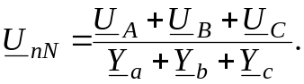
Расчёт фазных напряжений и токов приёмника и построение векторной диаграммы электрических величин в комплексной плоскости выполняется в последовательности, описанной в п. 4. В этом случае сумма комплексов фазных токов
I_{a} + I_{b} + I_{c} = 0.
6. При обрыве фазного провода, например, провода а (комплексная проводимость Y_{a} = 1/Z_{а} = 0) у трёхфазного приёмника, фазы которого соединены по схеме звезда без нейтрального провода, появляется напряжение смещения нейтрали
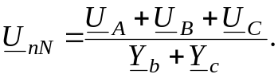
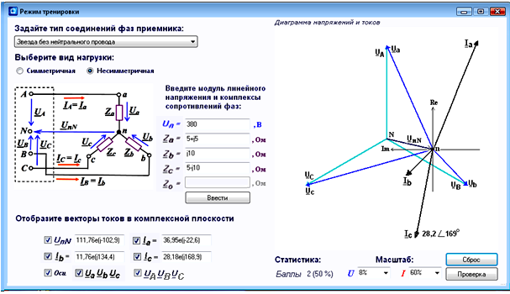
Комплексы фазных напряжений
Рис. 4
U_{а} = U_{A} - U_{nN}; U_{b} = U_{B} - U_{nN}; U_{c} = U_{C} - U_{nN},
а фазные токи в необорванных фазах приёмника (при I_{a} = 0)
I_{b} = U_{b}/Z_{b}; I_{c} = U_{c}/Z_{c}
и сдвинуты относительно своих фазных напряжений на углы ϕ_{b} и ϕ_{c}.
Действующие токи в фазах b и с несимметричного приёмника
I_{в} = I_{с} = U_{л} / (⎢Z_{b} + Z_{c}⎢),
а у симметричного приёмника (Z_{b} = Z_{c} = Z_{ф})
I_{в} = I_{с} = U_{л} / 2Z_{ф}.
7. При обрыве линейного, например, А провода трёхфазная система напряжения преобразуется в однофазную систему с теми же токами в фазах, что и при обрыве фазного провода а, однако в этом случае напряжение U_{а} = 0.
8. У трёхфазной системы, выполненной по схеме треугольник (рис. 5), нейтральный провод отсутствует. Линейные напряжения источника U_{AB}, U_{BC} и U_{CA} равны фазным напряжениям приёмника, т. е.
U_{ab} = U_{AB} = U_{л}, U_{bс} = U_{ВС} = U_{л} U_{са} = U_{СА} = U_{л}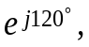
а комплексы линейных токов равны разности комплексов соответствующих фазных токов, а именно:
I_{A} = I_{ab} − I_{ca}, I_{B} = I_{bc} − I_{ab}, I_{C} = I_{ca} − I_{bc}, (*)
где I_{ab} = U_{аb}/Z_{аb}, I_{bc} = U_{bc}/Z_{bc}, I_{ca} = U_{ca}/Z_{ca}.
Действующие фазные токи в симметричном треугольнике
I_{ab} = I_{bc} = I_{ca} = I_{ф} = U_{ф}/Z_{ф},
при этом действующие линейные токи
I_{А} = I_{B} = I_{C} =I_{ф}.
В несимметричном треугольнике комплексы фазных токов
I_{ab} = U_{аb}/Z_{аb}, I_{bc} = U_{bc}/Z_{bc}, I_{ca} = U_{ca}/Z_{ca},
а комплексы линейных токов находят по выражениям системы (*).
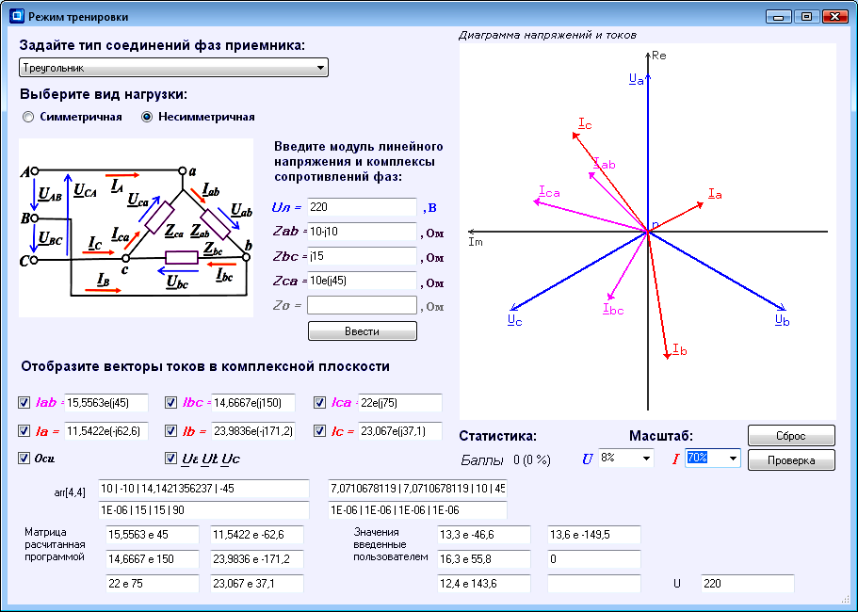
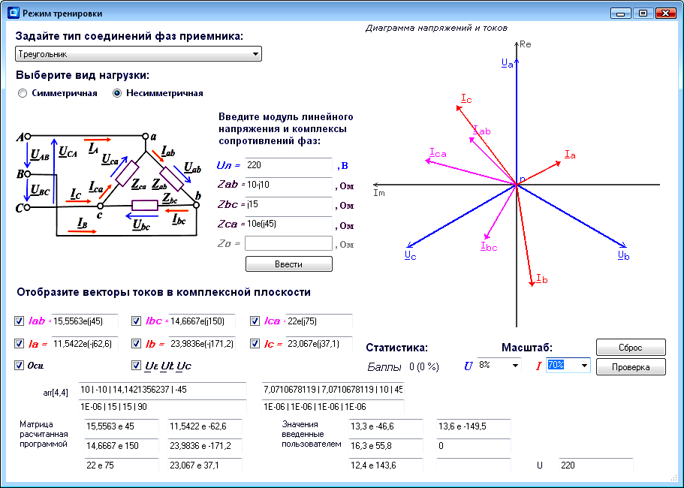
9. У трёхфазного приёмника, фазы которого соединены по схеме треугольник, при обрыве, например, фазного провода аb ток I_{ab} = 0, а комплексы токов необорванных фаз
Рис. 5
a
b
с
л
U_{ab} U_{bc} U_{ca}
I_{B}
I_{A}
I_{С}
U_{ab}
U_{bc}
U_{ca}
I_{ab}
I_{bc}
I_{ca}

I_{ab} =
I_{bc} =
I_{ca} =
I_{А} =
I_{B} =
I_{С} =
I_{bс} = U_{bс}/Z_{bс} и I_{са} = U_{са}/Z_{са}.
При этом комплексы линейных токов
I_{A} = −I_{cа}, I_{B} = I_{bc} и I_{C} = I_{ca} − I_{bc}.
10. Короткое замыкание фазы приёмника, соединенного по схеме треугольник, приведёт к режиму работы с оборванной фазой в виду возрастания тока в этой фазе и перегорания в ней предохранителя.
11. При соединением фаз приёмника по схеме треугольник обрыв линейного провода преобразует трёхфазную систему напряжений в однофазную. Схемы цепей и расчётные формулы при обрыве линейного провода А приведены на рис. 6, при обрыве линейного провода В – на рис. 7 и при обрыве линейного провода С – на рис. 8).
ЗАКЛЮЧЕНИЕ
Тренажер МИВ внедрен в учебный процесс «МАТИ» − РГТУ имени К. Э. Циолковского: он используется в типовых дисплейных классах университета при проведении практических занятий по электротехнике и в демонстрациях в лекционной аудитории в качестве материала, поясняющего текст обычной лекции. Благодаря наглядному интерфейсу, студентам легче ориентироваться в учебном задании и приобретать практические умения и навыки.
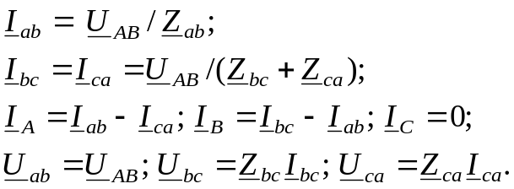
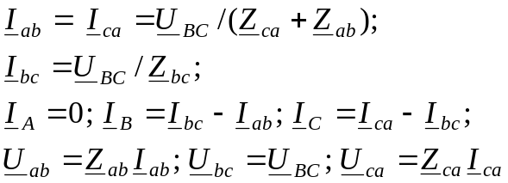
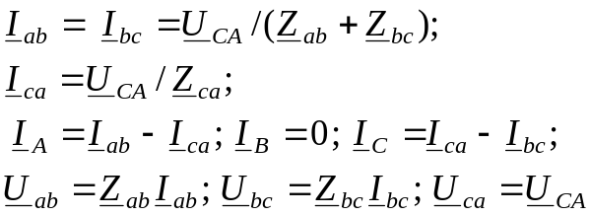
Тренажёр МИВ (фрагмент статьи)
I
С

a

I
ca

B

C

A

c

U
BC

b

Z
ca

Z
ab

Z
bc

I_{A}= 0
I
bc

I
ab

I
В

Рис. 6

a
I
A

I
В

I
С
= 0

I
ca

B

C

A

c

U
АВ

b

Z
ca

Z
ab

Z
bc

I
bc

I
ab

Рис. 8

A
I
I
В
= 0

I
С

I
ca

B

C

c
U
C
А

b
Z
ca

Z
ab

Z
bc

I
bc

I
ab

Рис. 7
A
a
Основой стратегии современной образовательной политики является переход от поточно-групповой организации образовательного процесса к построению личностно-ориентированной среды с использованием средств информационно-коммуникационных технологий, включая учебные тренажёры – программные комплексы, в основу которых положены целенаправленная тренировка студентов в процессе многократного повторного решения заданий, и методика оценивания выполненных операций [1]. Тренажёры обычно функционируют в двух режимах: в тренировочном и в контрольном. При работе в тренировочном режиме оценивается каждое действие студента при выполнении заданий. Он может многократно повторять операции при их ошибочном выполнении без ограничения времени на усвоение, а в контрольном режиме студент проходит тестирование за ограниченное время с выводом интегральной оценки за выполнение всех операций теста.
В статье приведены примеры построения векторных диаграмм напряжений и токов трёхфазных приёмников, фазы которых соединены по схеме звезда и треугольник, а также соотношения между электрическими величинами, по которым вычисляются эталоны − координаты векторов напряжений и токов фаз приёмника. С ними сравниваются координаты векторов соответствующих электрических величин, построенных студентом в комплексной плоскости, и выводится на экран дисплея соответствующая оценка (1 или 0) их идентичности (с учётом указанных ниже допусков несовпадения модулей и аргументов комплексов напряжений и токов).
Соотношения между электрическими величинами в трёхфазных цепях
Трехфазная цепь представляет собой совокупность трёхфазной системы электродвижущих сил, получаемых с помощью трёхфазного генератора, трёхфазной нагрузки и соединительных проводов. При соединении фаз генератора и приёмника по схеме звезда с нейтральным проводом (рис. 1а) (при пренебрежении сопротивлениями линейных проводов и при сопротивлении нейтрального провода Z₀ = 0) комплексы фазных напряжений приёмника равны комплексам фазных напряжений источника (сети): U_{a} = U_{A}, U_{b} = U_{B} и U_{c} = U_{C}. При этом обеспечивается независимый режим работы фаз приёмника: в случае изменения сопротивления одной фазы (в том числе при её обрыве) напряжения и токи двух других фаз не изменяются, и соблюдается соотношение между линейными и фазными напряжениями: 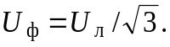
В случае симметричной нагрузки (т. е. при равных комплексах сопротивлений фаз: 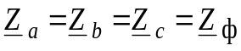) модули токов в фазах имеют одинаковые значения (I_{ф} = U_{ф}/Z_{ф}), а их векторы в комплексной плоскости (как и векторы фазных напряжений) образуют симметричную звезду, поэтому ток в нейтральном проводе I_{N} = 0. При несимметричной нагрузке (Z_{a} ≠ Z_{b} ≠ Z_{c} ) и при сопротивлении Z₀ = 0 ток в нейтральном проводе равен сумме токов трёх фаз: I_{N} = I_{a} + I_{b} + I_{c}, а если при этом модуль сопротивления ⎢Z₀⎢ > 0, то появляется (как и при отсутствии нейтрального провода) напряжение смещения нейтрали [2]
Линейный провод А
Рис. 1. Схемы соединения фаз источника и приёмника

i_{а}

А

e_{В}

c

В

e_{А}

n

Нейтральный

(нулевой) провод

N

a

b

Z_{а}

Z_{с}

Z_{b}

e_{C}

а)

б)

i
A

i
N

С

i_{b}

i_{c}

i
bc

i_{аb}

i
_{А}
e_{CA}

B

C

A

c

e_{BC}

e_{AB}

b

Z_{са}

a

Z
ab

Z
bc

i_{са}

i_{C}
i_{В}
i_{C}

i_{В}
U_{nN} = 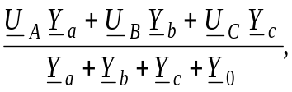
где U_{А} = U_{ф} = U_{л}/, U_{В} = U_{ф}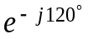, U_{С} = U_{ф} − комплексы фазных напряжений сети; Y_{a} = 1/Z_{а}, Y_{b} = 1/Z_{b}, Y_{c} = 1/Z_{c}, Y₀ = 1/Z₀ − комплексы проводимостей фаз приёмника и нейтрального провода, и нарушается симметрия фазных напряжений и токов приёмника, которые находят по формулам:
U_{a} = U_{A} − U_{nN} , U_{b} = U_{B} − U_{nN}, U_{c} = U_{C} − U_{nN},
I_{а} = U_{а} /Z_{а}, I_{b} = U_{b} /Z_{b}, I_{c} = U_{c} /Z_{c}.
При соединении фаз приёмника по схеме треугольник (см. рис. 1б) фазные напряжения приёмника (при пренебрежении сопротивлениями линейных проводов) равны линейным напряжениям сети. При симметричной нагрузке (т. е. при Z_{ab} = Z_{bc} = Z_{ca} = Z_{ф}) модули фазных токов приёмника имеют одинаковые значения: I_{ab} = I_{bc} = I_{ca} = I_{ф} = U_{ф}/Z_{ф}. На векторной диаграмме как фазные, так и линейные токи составляют симметричные звёзды, а соотношение между ними I_{л} =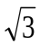I_{ф}. При несимметричной нагрузке комплексы фазных и линейных токов определяют по формулам:
I_{ab} = U_{ab} /Z_{ab}, I_{bc} = U_{bс}/Z_{bc}, I_{ca} = U_{са}/Z_{ca};
I_{A} = I_{ab} − I_{ca}, I_{B} = I_{bc} − I_{ab}, I_{C} = I_{ca} − I_{bc}.

Состав программного обеспечения тренажёра МИВ
Тренажер МИВ [3] разработан в программной среде MS Visual C# 2008 с использованием графической библиотеки Taoframework. Программа работает по событийной модели: при выборе режима работы тренажёра (тренировочный или контрольный), вида соединения фаз приёмника (звезда или треугольник) и типа нагрузки (симметричная или несимметричная) (рис. 2) запускается на исполнение соответствующая подпрограмма.
В тренировочном режиме числовые значения сопротивлений пассивных элементов фаз (резисторов R, индуктивных катушек Х_{L} и конденсаторов Х_{С}) и питающего приёмник линейного напряжения U_{л} сети вводит с клавиатуры студент, а в контрольном − выбираются случайным образом из последовательностей заданных целых чисел. В тренировочном режиме время работы студента не ограничено, а при работе в контрольном режиме преподаватель, после ввода пароля, задаёт вид соединения фаз приёмника и тип нагрузки и устанавливает общее время на выполнение задания.
ТРЕНАЖЁР МИВ

ФОРМИРОВАНИЕ ПАКЕТА ЗАДАНИЙ
ЗВЕЗДА С НУЛЁМ
ЗВЕЗДА БЕЗ НУЛЯ
ТРЕУГОЛЬНИК
Z₀ = ...
Симмет-
ричная
АВАРИЙНЫЕ РЕЖИМЫ
ОЦЕНКА ДЕЙСТВИЙ СТУДЕНТА
ВЫБОР ВИДА СОЕДИНЕНИЯ ФАЗ ПРИЁМНИКА
ТРЕНИРОВОЧНЫЙ РЕЖИМ
КОНТРОЛЬНЫЙ РЕЖИМ
Рис. 2. Структура тренажёра МИВ
Симмет-
ричный
Несиммет-
ричный
Симмет-
ричная
Несиммет-
ричная
Несиммет-
ричная
Прежде чем проводить манипуляции с векторами в комплексной плоскости, отображающими синусоидальные электрические величины в трёхфазной цепи, нужно предварительно найти комплексы сопротивлений фаз приёмника по формуле Z_{ф} = 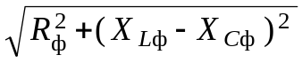e^{jϕф}, где ϕ_{ф} = arctg[(Х_{Lф} − Х_{Сф})/R_{ф}], комплекс напряжения смещения нейтрали U_{nN}, затем комплексы напряжений и токов фаз приёмника, а также комплексы линейных токов (при соединении фаз треугольником).
Описание решения задач по построению векторных диаграмм
При выборе тренировочного режима, соединения фаз приёмника звездой с нейтральным проводом и несимметричной нагрузки (рис. 3) в левое поле интерфейса тренажёра выводится обобщённая схема приёмника, а в нижние поля − значения построенных векторов или текущие координаты строящегося вектора тока схемы цепи посредством перемещения курсора мыши в комплексной плоскости.
При контрольной проверке (кнопка «Проверка») в эти поля выводятся эталонные значения электрических величин. Справа расположено окно комплексной плоскости для построения векторов токов (красного цвета) и напряжений (синего цвета), ниже – управляющие кнопки «Сброс» и «Проверка». Предусмотрена возможность изменения масштабов векторов токов и напряжений (после активизации соответствующих меток, расположенных около символов U и I в правом нижнем углу рис. 3) посредством вращения колёсика мыши.
После ввода с помощью клавиатуры значений модуля линейного напряжения (например, U_{л} = 380 В), комплексов сопротивлений фаз (например, Z_{a} = 5 − j5 Ом, Z_{b} = 4 + j5 Ом, Z_{с} = 5 − j7 Ом, Z₀ = 0) и щелчка мышью на кнопке «Ввести», в окне комплексной плоскости выводятся векторы фазных напряжений приёмника, а при помещении в него курсора мыши всплывает вначале вектор тока I_{a}, а у курсора − значение модуля и угла поворота вектора тока по отношению к оси действительных чисел. Вектор тока следует за перемещением курсора мыши, а после щелчка левой клавишей мыши он фиксируется на выбранном радиусе и выводится оценка (1 балл) при правильной установке вектора (при отклонении от эталона модуля на ±3 % и начальной фазы на ±3°) и 0 баллов при ошибочной его установке. С помощью кнопки «Сброс» можно многократно аннулировать предшествующие действия и повторять построение этого вектора.
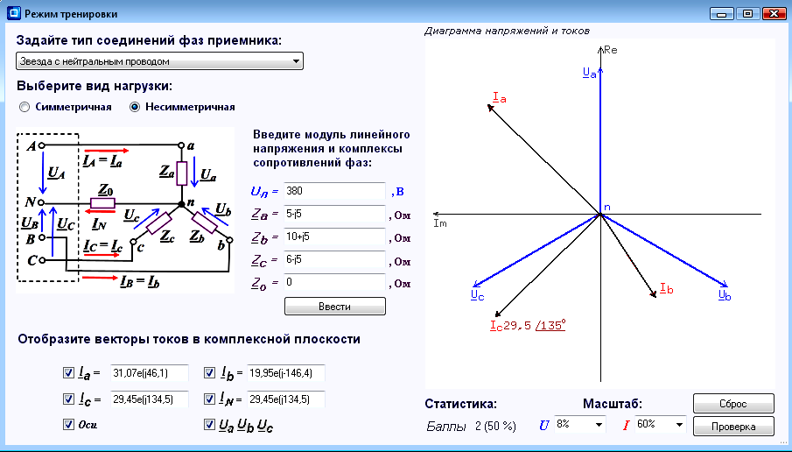
После установки остальных векторов токов фаз I_{b} и I_{с}, вектора тока I_{N} в нейтральном проводе и щелчка мышью на кнопке «Проверка» выводится в комплексной плоскости эталонная векторная диаграмма напряжений и токов исследуемого приёмника. Как оси комплексной плоскости, так и отдельные векторы можно удалить (восстановить) посредством щелчков мышью на соответствующих метках, расположенных у символов токов, напряжений и слова «Оси» (см. рис. 3).
Рис. 3. Страница тренажёра при соединении фаз приёмника по схеме
звезда с нейтральным проводом

Задайте вид соединения фаз приёмника:
Звезда с нейтральным проводом
Симметричная
Несимметричная
380
U_{л} =
,B
Z_{a} =
Z_{b} =
Z_{c} =
Z₀ =
5-j5
4+j5
5-j7
0
Ввести
I_{a} =
I_{b} =
I_{c}=
I_{N} =
31,03e[j45], A
25,5e[j174,5],A
34,26e[-j171,5], A
41,9e[j153], A
U_{a}, U_{b}, U_{c}
Оси
U 40%
I 60%
Диаграмма напряжений и токов
Баллы:
Сброс
Проверка
Статистика:
Масштаб:
Z₀
I_{a}
U_{a}
I_{b}
I_{c}
U_{b}
U_{c}
Re
Im
n
I_{N}
41,9 153°
Выберите тип нагрузки:
Введите модуль линейного
напряжения и комплексы
сопротивлений фаз:

4 (100%)
Отобразите векторы токов в комплексной плоскости:
Режим тренировки
Аварийные режимы, возникающие в трёхфазной системе напряжения, реализованы в программе следующим образом. При вводе с клавиатуры модуля сопротивления фазы ⎢Z_{ф}⎢ ≤ 0,1 Ом (включая Z_{ф} = 0) программа воспринимает как короткое замыкание (КЗ) этой фазы, а при вводе значения ⎢Z_{ф}⎢ ≥ 2⋅10⁷ Ом − как её обрыв, о чём сигнализируют всплывающие заставки типа «У Вас КЗ фазы 'а'. Перегорает предохранитель и ток I_{a} = 0. ОК» или «У Вас обрыв фазы 'b' и ток I_{b} = 0. ОК».
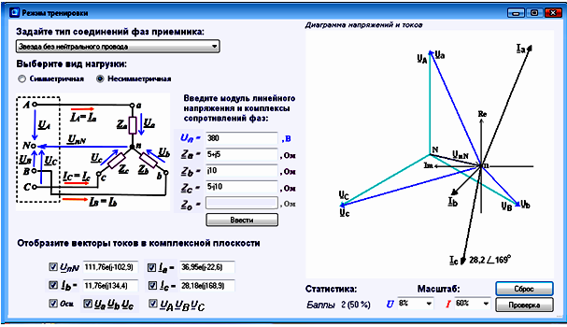
При выборе схемы соединения фаз несимметричного приёмника звездой без нейтрального провода (рис. 4) (как и с нейтральным проводом при вводе его сопротивления Z₀ > 0), после задания линейного напряжения и комплексов сопротивлений фаз построение векторной диаграммы в комплексной плоскости начинается с установки вектора предварительно найденного напряжения U_{nN}.
Рис. 4. Страница тренажёра при соединении фаз приёмника по схеме звезда без нейтрального провода

Задайте тип соединения фаз приёмника:
Звезда без нейтрального провода
Задайте вид соединения фаз приёмника:
Выберите тип нагрузки:
Симметричная
Несимметричная
ичная
Режим тренировки
Введите модуль линейного
напряжения и комплексы
сопротивлений фаз:
U_{л} =
Z_{a} =
Z_{b} =
Z_{c} =
Z₀ =
380
5+j5
j10
5-j10
Диаграмма напряжений и токов
, B
, Ом
, Ом
, Ом
, Ом
Отобразите векторы токов в комплексной плоскости:
Ввести
Масштаб:
U_{nN} = 111е[-j102,9]
I_{a} = 36,95е[-j22,6]
I_{с} = 28б18е[j168,9]
Оси
I_{b} = 11,76е[j134,4]
U_{a}, U_{b}, U_{c}

U_{A}, U_{B},U_{C}
Статистика:
Баллы: 2(50%)
Сброс
Проверка
U 8%
I 60%

U_{nN}
I_{b}
I_{a}
U_{a}
U_{b}
U_{c}
U_{A}
U_{B}
U_{C}
n
N
Re
I_{c} 28,2 169°
Im
Z_{a}
U_{a}
Z_{ba}
U_{b}
Z_{c}
U_{c}
I_{А}= I_{a}
U_{A}
U_{B}
U_{C}
n
А
В
С
N
U_{nN}
I_{В}= I_{b}
I_{C}= I_{c}
При этом начало осей комплексной плоскости перемещается в точку n (нейтраль приёмника), т. е. в конец вектора U_{nN}, и автоматически строятся векторы фазных напряжений приёмника, концы которых упираются в концы фазных напряжений сети. После этого строятся (с помощью мыши) векторы токов фаз приёмника в соответствии с найденными модулями и начальными фазами.
Алгоритм формирования аварийных режимов (коротких замыканий и обрывов фаз приёмника) аналогичен алгоритму, описанному выше. В случае короткого замыкания двух фаз выводится сообщение «Аварийный режим генератора», вычисления, как и при обрыве двух фаз приёмника, не проводятся.
При выборе схемы соединения фаз приёмника треугольником (рис. 5) после ввода значения линейного напряжения и комплексов сопротивлений его фаз, в комплексной плоскости вначале строятся векторы фазных I_{ab}, I_{bc}, I_{ca}, а затем линейных I_{A}, I_{B}, I_{C} токов.
При аварийных режимах в фазах (например, при коротком замыкании фазы аb и обрыве фазы сa) всплывают заставки с соответствующими сообщениями и вычисляется ток I_{bc} в фазе bc, равный линейному току −I_{B}. При обрыве одного из линейных проводов A, В или С трёхфазный приёмник становится однофазным, проводится его расчёт и построение студентом векторной диаграммы токов в комплексной плоскости без линейного тока в оборванном проводе.
В контрольном режиме функционирования тренажёра после выполнения тестовых заданий или после истечения заданного времени выводится интегральная оценка учебных достижений студента в баллах и в процентах правильно выполненных операций заданий теста к общему числу необходимых операций для построения векторных диаграмм напряжений и токов трёхфазных приёмников при заданных схемах соединения их фаз.

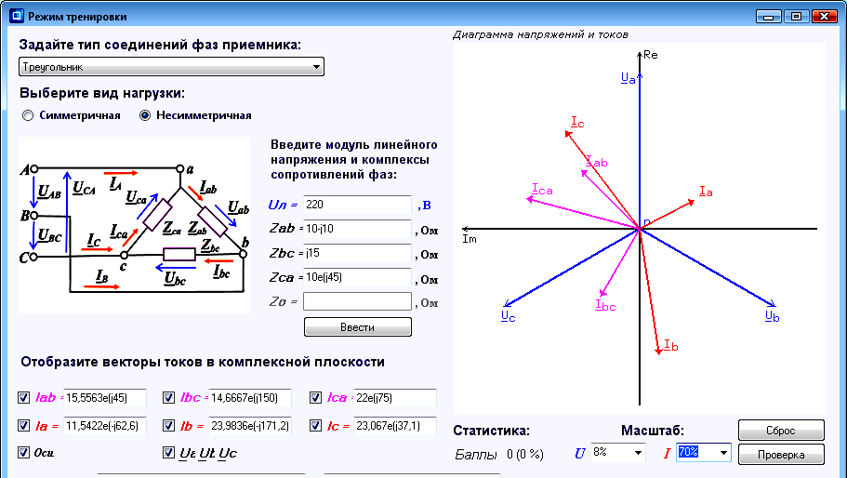
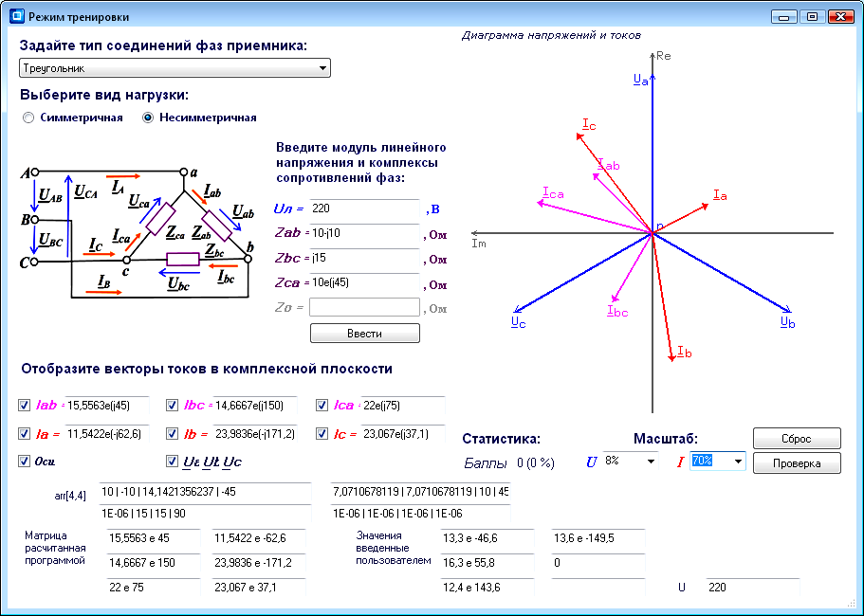
Заключение
Рис. 5. Страница тренажёра при соединении фаз приёмника по схеме треугольник

a
b
с
U_{л} = 220
U_{ab} U_{bc} U_{ca}
I_{B}
I_{A}
I_{С}
U_{ab}
U_{bc}
U_{ca}
I_{ab}
I_{bc}
I_{ca}

I_{ab}= 15,556e[j45],A
I_{B} =
Обрыв линейного провода:
А В С
Задайте вид соединения фаз приёмника:

Треугольник
Выберите тип нагрузки:
Симметричная Несимметричная
Z_{ab} = 10-j10
Z_{bc} = j15
Z_{ca} = 10e[j45]
Z₀ =
,В
Ввести
Диаграмма напряжений и токов
Проверка
Баллы: 3 (50%)
U 8%
I 70%
Оси
Сброс
Отобразите векторы токов в комплексной плоскости:
I_{bc}= 14,67e[j150],A
I_{ca}= 22e[j75],A
I_{A}= 11,54e[-j62,6],A
I_{B}= 23,98e[-j171],A
I_{C}= 23,07e[j37],A
Режим тренировки
Практическая значимость модели тренажёра заключается в предоставлении студенту возможности проводить в наглядной форме манипуляции с векторами, отображающими синусоидально изменяющиеся напряжения и токи трёхфазных приёмников, при построении векторных диаграмм в комплексной плоскости с одновременной оценкой правильности выполнения каждого действия, а также возможности многократного повторения действий для получения положительного результата.
Тренажёр МИВ используется в дисплейном классе МАТИ при проведении практических занятий по теме «Трёхфазные цепи» курса электротехники и при контроле уровней усвоения студентами материала темы после её изучения.

Библиографический список
1. Беневоленский С.Б., Марченко А.Л. Использование виртуальных тренажёров в процессе изучения электротехнических дисциплин // Педагогическая информатика. 2009. № 3. С. 24–30.
2. Беневоленский С.Б., Марченко А.Л. Основы электротехники. Учебное пособие для втузов (+СD). – М.: Физматлит. 2011. 568 с.
3. Марченко А.Л., Иванов А.Г., Воробьёв С.С. Тренажёр МИВ для анализа трёхфазных цепей. Св-во. о регистр. электронного ресурса в Институте научной информации и мониторинга РАО №17229 от 28.06.2011 г.

